微量氧分析仪
一、S1000系列微量氧分析仪产品简介
S1000系列微量氧分析仪是运用电化学检测原理，采用进口高性能电化学传感器与新型微机技术相结合研发而成的新型智能化在线分析仪。
二、S1000系列微量氧分析仪应用领域
空分制氮行业、化工流程 、磁性材料等高温烧结炉保护性气体、电子行业保护性气体以及冶金、玻璃、建材行业的氧含量在线分析。
三、S1000系列微量氧分析仪仪器特点
  - 选用进口燃料电池传感器，具有寿命长、精度高、响应快等特点；
  - 采用电子流量控制，无堵塞现象；
  - 可用于高纯氢气等还原性气体中微量氧的测量；
  - 自带精密过滤器，大大延长传感器寿命；
  - 全中文人机对话菜单，操作直观方便；
- 大屏幕320×240点阵LCD液晶显示，可同时显示氧量、 流量、 日期、时间, 仪器内部温度等参数；
  - 温度自动补偿,消除环境温度的影响；
  - 定时自动存储功能，可随时查看存储数据和曲线；
  - 上下限控制点可在全量程范围内任意设置；
  - 标准的RS232或RS485通讯口，可与计算机实现双向通讯；
四、S1000系列微量氧分析仪技术参数
- 测量范围：0.00～10/100/1000×10 -6；
- 精度：≤±5％F.S(0.00～10×10 -6)；≤±2％F.S(10～1000×10 )；
- 稳定性：零点漂移≤±2％F.S/7d；量程漂移≤±2％F.S/7d；
- 重复性：≤±1％；
- 样气流量：300±10ml/ min；
- 响应时间：T90≤15秒；
- 分辨率：0.01×10 -6；
- 样气压力：0.05 MPa≤入口压力≤0.1MPa；
- 触点容量：120VAC，1A 24VDC，1A；
- 输出信号：4～20mA或0～10mA DC可选；
- 工作环境：温度：－5℃～＋45℃；湿度：≤90%RH；
- 工作电源：220VAC±10%，50Hz±5%；
- 外形尺寸 ： 490mm（宽 ） × 150mm（高 ） × 280mm（深）;
- 安装尺寸：442mm（宽）×136mm（高）；
- 重量： 约17.6kg
五、微量氧分析仪的注意事项
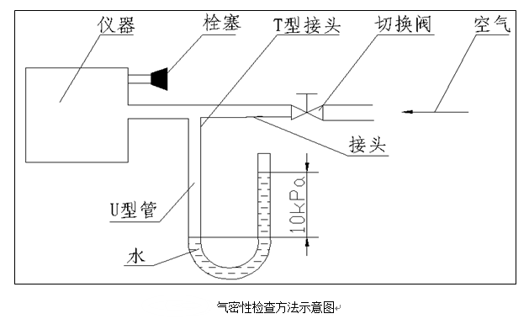
1、分析仪的配套管线，应确保密封，微小的泄漏都会使环境空气中的氧扩散进来，从而使测量数值偏高。虽然在测量中，样气压力大于环境压力，但样气中的氧是微量级的，根据法拉利定律，氧的分压与其体积含量成正比，大气中含有约为21%的氧，与以PPM计算浓度的样气的氧分压相差一万倍左右，因而气样中微量氧的分压远低于大气中的氧分压，当出现泄漏时，大气中的氧便会从泄漏部位迅速扩散进来。还有，取样管线应尽可能短些，接头尽可能少，要保证接头及阀门密封良好，管线连接完毕后，应做气密性检查。
2、气密性检查的要求：0.25MPAm测试压力下，30分钟，压降不大于0.01MPA。
3、管线材质，基本上以铜质或不锈钢管线为好，次选聚四氟乙烯管。禁选乳胶管、白胶管之类管材，其气密性和材质抗渗透性太差，测量微量氧在标准测量压力下误差太大。管线外径通常我们选择6毫米或1/4IN，也有选择3毫米或1/8IN，总之，首选不锈钢管，清洗、脱脂，保持管内壁光滑洁净，对于痕量级（〈1PPMV）氧的分析，应选择内壁抛光的不锈钢管。所选择的阀门、接头，死体积应尽可能小。
4、样品中的水分在管壁上冷凝凝结，造成对微量氧的溶解吸收，应根据情况对取样管线采取绝热保温或伴热保温措施。检测液氮中的微量氧时，尤其要注意加温措施，不然，由于氧沸点低于氮沸点13度，样品气不均匀气化，会使测量值严重偏低。样品气中不能含有油类组分或固体颗粒物，以免引起渗透膜阻塞和污染。
5、样品气中不应含有硫化物、磷化物或酸性气体成分。这些组分会对燃料电池，特别是碱性燃料电池造成危害。
6、微量氧分析仪的测量位应尽可能与测量单位接近，以避免过长的管线和过多的不确定因素，影响测量数据的可靠性。

各种气体分析仪产品：氧分析仪、氧化锆分析仪、露点仪、氢气分析仪、红外线分析仪、
有害体报警仪、可燃气体报警仪、便携式报警仪、工业过程气在线系统、CEMS烟气在线监测系统、NH3氨逃逸在线监测系统等，同时也为企业提供产品咨询、销售.
仝西甲：188 8836 8581 邮箱：1799005330@qq.com

